
黥面創作
泰雅族的 黥 面
黥面是泰雅族重要的禮俗，男子須刺額紋和頷紋。女子除前額中央刺額紋之外，兩頰自耳根至唇中央刺頰紋兩條。
無論男女大約至15歲左右前，必須完成黥面禮俗。男子必須狩獵多次成功後，才可以在額頭上及下巴刺青，女子則須學會織布才能刺頰紋，所以完成黥面的人，才能論及婚嫁，如果沒有黥面者，就很難找到理想的配偶了。

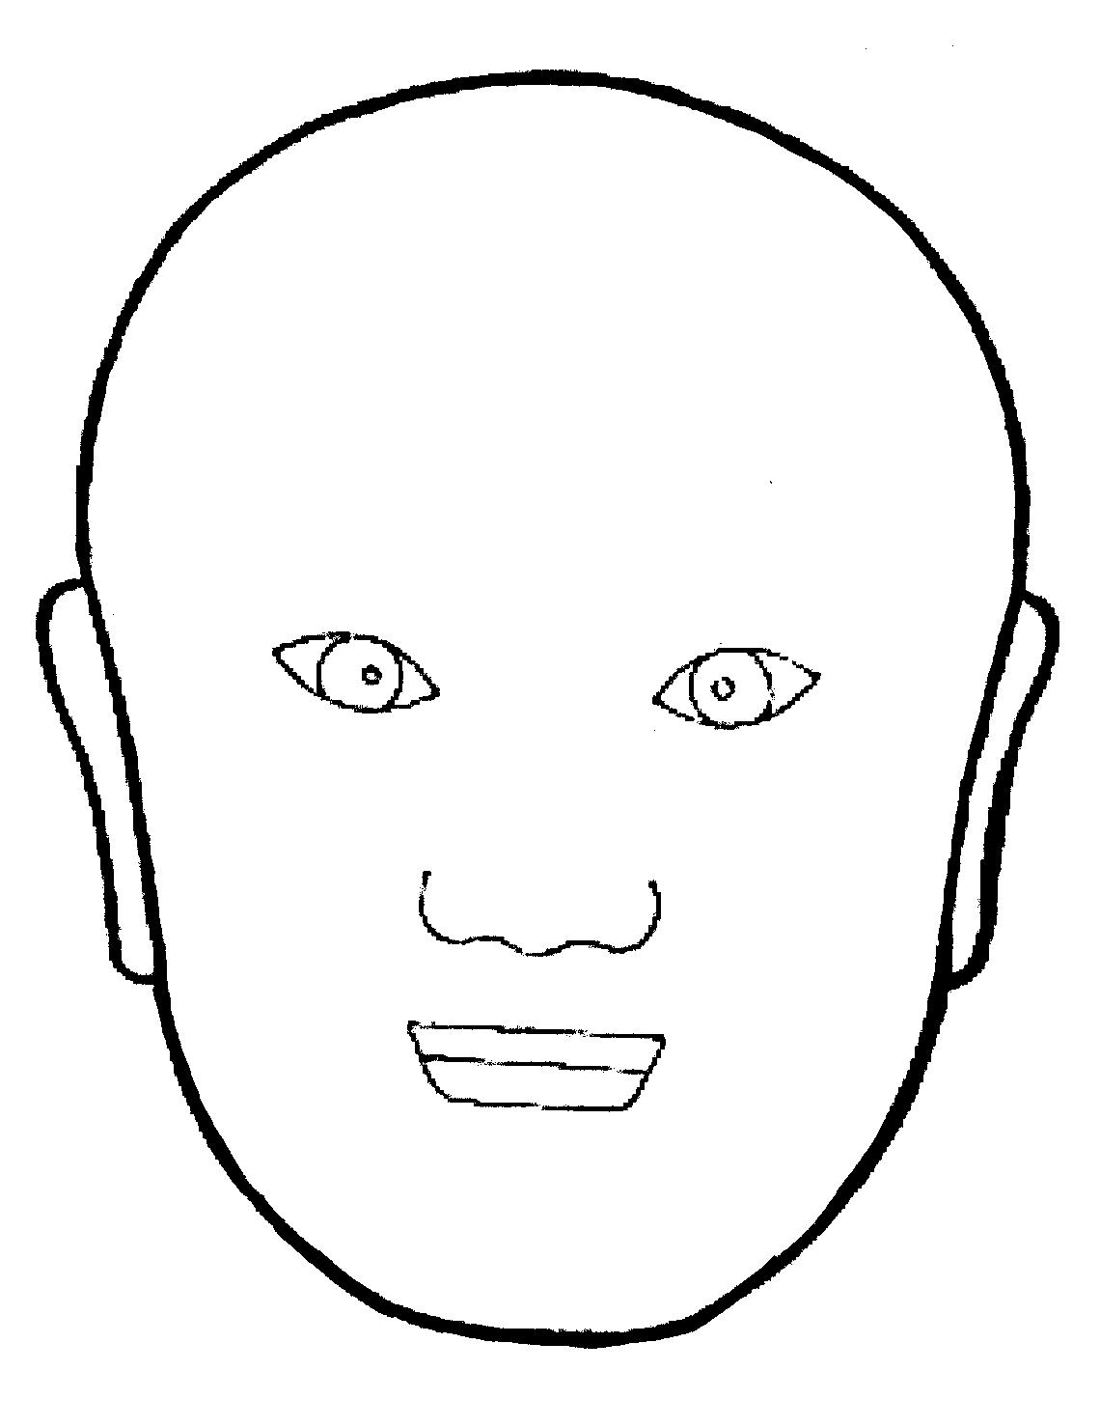
弘道國中 班級 座號 姓名

我是男生，已有多次成功狩獵的經驗。請為我黥上美麗的面紋並幫我畫上頭髮和帽子。
我是女生，已經會織漂亮的布。請為我黥上美麗的面紋並幫我畫上頭髮和頭飾。
黥 面 創 作

